Как воспитать у детей нравственно-патриотические чувства?

1. Приучайте ребенка бережно относиться к вещам, игрушкам, книгам.
Объясните ему, что в каждую вещь вложен труд многих людей. Бережному отношению к книгам, способствуйте развитию интереса к содержанию. Расскажите о профессиях своих и тех, которые встречаются в повседневной жизни: продавец, водитель, парикмахер, дворник и т.д.

2. Дошкольники очень рано начинают проявлять интерес к истории страны, края.
Если в городе есть памятники, организуйте к ним экскурсии и расскажите все, что вы знаете, о том, как чтят память погибших. Расскажите и покажите символы России. Расскажите про столицу – Москву. По нашей стране и по всему миру можно совершать увлекательные путешествия по глобусу, картам и фотографиям.

3. Если у ребенка есть строительный материал, можно предложить ему построить дом.
Когда дом построен, поиграйте с ребенком в «новоселье», помогите разместить кукол, зайчиков, мишек. Посмотрите, прочно ли построен дом, красив ли, удобен ли для жилья. Придумайте название улицы. Выучите название нескольких улиц города.

4. Воспитывайте у ребенка уважительно-бережное отношение к хлебу.
Понаблюдайте за тем, как привозят и разгружают хлеб, сколько труда в него вложено вместе с ребенком посушите остатки хлеба, сделайте сухарики.

5. Любовь к Родине -это и любовь к природе родного края.
Общение с природой делает человека более чутким, отзывчивым. Полезно отправиться с ребенком в лес, чтобы полюбоваться его красотой. Воспитывая любовь к родному краю, важно приучать ребенка беречь природу, охранять её, относится бережно к растениям, насекомым.

МАДОУ «Детский сад №3»

Информационный буклет для родителей 4-5 лет

РАСТИМ ЮНЫХ ПАТРИОТОВ РОССИИ
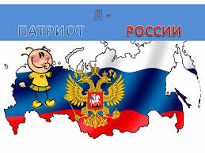
.

Задачи и содержание в области формирования основ гражданственности и патриотизма у детей 4-5 лет:

1. Воспитывать уважительное отношение к Родине, символам страны, памятным датам.
http://flag.kremlin.ru/

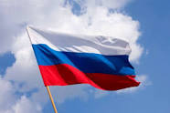

2. Воспитывать гордость за достижения страны в области спорта, науки, искусства и других областях. https://liveposts.ru/articles/culture-soy/lichnosti/vydayushhiesya-lichnosti-v-istorii-rossii

3. Развивать интерес детей к основным достопримечательностям населенного пункта, в котором они живут. https://visitperm.ru/press/articles/berezniki-10-mest-kotorye-stoit-posetit/

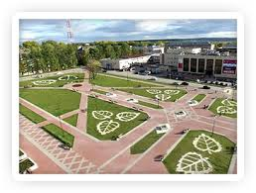
Решетов Алексей
Березники, мои Березники,

Пусть кое - где о них и не слыхали,

Но только здесь шаги мои легки.

Здесь исцелимы все мои печали.

Владимир Степанов
Что мы Родиной зовём

Что мы Родиной зовём?
Дом, где мы с тобой живём,
И берёзки, вдоль которых
Рядом с мамой мы идём.
Что мы Родиной зовём?
Поле с тонким колоском,
Наши праздники и песни,
Тёплый вечер за окном.
Что мы Родиной зовём?
Всё, что в сердце бережём,
И под небом синим-синим
Флаг России над Кремлём

